**INDICAÇÃO Nº / 2024**

Indica Linha de Transporte Escolar.

**EXCELENTÍSSIMO SENHOR PRESIDENTE DA CÂMARA MUNICIPAL DE SUMARÉ,**

Nos termos do art. 214 do Regimento Interno da Câmara Municipal de Sumaré, solicito a Vossa Excelência o envio desta Indicação ao Excelentíssimo Senhor Prefeito Municipal de Sumaré para que seja feita uma linha de transporte escolar para atender os alunos dos bairros Jardim Eunice (Nova Veneza) e Jardim Santa Rosa (Nova Veneza) que frequentam a Escola Municipal Parque Residencial Regina - situada na Rua São Francisco de Assis, 245 -, bem como a EMEF Profª NilzaThomazini, situada na R. Geraldo Gonçalves de Lima, 85.

Essa reivindicação se faz necessária pois o transporte escolar gratuito é um serviço essencial para o desenvolvimento social e educacional de uma comunidade, ao contribuir para a frequência às aulas, reduzindo a taxa de evasão escolar, além de mostrar um compromisso da administração pública com a educação, incentivando a valorização do estudo entre os jovens.

Diante da constante presteza de Vossa Excelência em trabalhos que beneficiam o povo sumareense, remeto este documento na certeza de contar com Vosso pronto atendimento. Aproveito a oportunidade para reiterar meus votos de elevada estima e consideração.

Sala das sessões, 15 de outubro de 2024.

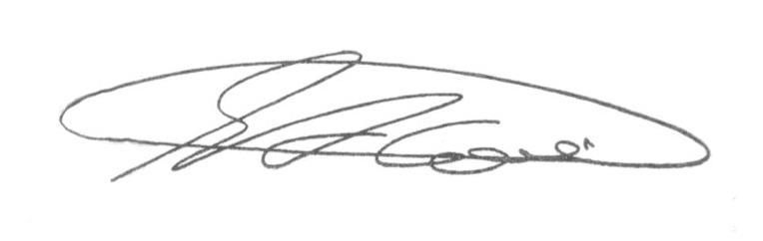

**SEBASTIÃO ALVES CORREA (Tião Correa)**

Vereador